Chapitre 5
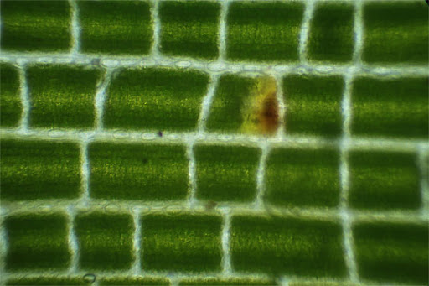
Exercice 1. Utiliser la notation puissance
Sophie observe au microscope, à 9h, une cellule de bambou. Au bout de 30 minutes, la cellule s’est divisée en deux. On a alors deux cellules. Au bout d’une heure, ces deux cellules se sont divisées en deux.
Sophie note toutes les demi-heures les résultats de son observation.
On se propose d’étudier les observations de Sophie.

a.
Oui ! Le produit 2×2×2×2×2
se note 2^5.
Sais-tu comment on note un produit de 5 facteurs tous égaux à 2 ?

Recopier et compléter :
- « Au bout d’une heure, le nombre de cellules est : $2×2=2^{…}=…$ ».
- « Au bout d’une heure et demie, le nombre de cellules est : $2×2×2=2^{…}=…$ ».
- « Au bout de deux heures, le nombre de cellules est : $2×2×2×2=2^{…}=…$ ».
b. Écrire le nombre de cellules que notera Sophie au bout de 5 heures à l’aide de la notation puissance.
c. Déterminer le nombre de cellules que notera Sophie à 15h30.

a. Ian affirme : « Le nombre noté par Sophie est multiplié par 16 toutes les deux heures » A-t-il raison ? Expliquer.
b. Déterminer le nombre de cellules que notera Sophie à 16h30.

À quelle heure Sophie notera-t-elle pour la première fois plus de ${10}^{6}$ cellules ?

Exercice 2. Utiliser les ordres de grandeur

Il existe $N=6 670 903 752 021 072 936 960$ grilles possibles de Sudoku. Une grille de Sudoku est représentée par un carré de 6 cm de côté.
On se propose d’étudier la surface occupée par l’ensemble de ces grilles.

a.
Oui ! On l’encadre par deux puissances de 10 consécutives
et on détermine celle des deux qui est la plus proche de ce nombre.
Te souviens-tu comment
on détermine un ordre de grandeur d’un nombre ?

Recopier et compléter : « ${10}^{…}⩽N<{10}^{…}$. Le nombre $N$ est plus proche de ${10}^{…}$ que de ${10}^{…}$ donc un ordre de grandeur de $N$ est ${10}^{…}$ ».
b. Déterminer un ordre de grandeur de la surface, en cm², occupée par l’ensemble de ces grilles.

Le UXGA (Ultra Extended Graphics Array) est une norme d’affichage dont la définition est
$1 600×1 200$ pixels.
a. Déterminer un ordre de grandeur du nombre de pixels d’un écran au standard UXGA.
b. Maxime affirme : « Si chaque grille était représentée par un pixel, l’ensemble des grilles occuperait environ un million de milliards d’écrans ! »
A-t-il raison ? Expliquer.

La superficie du Soleil est environ $6,09×{10}^{12}$km².
Valentin affirme : « On pourrait recouvrir le Soleil quasiment 4 fois avec toutes les grilles ! »
A-t-il raison ? Expliquer.

